
附件1
职位自发操作手册
技工院校-企业
中国新疆人才网
COMPANY NAME
目录
一、 环境要求 - 11 -
二、 业务操作步骤说明 - 11 -
1.1. 注册 - 11 -
1.1.1. 新企业注册 - 11 -
1.1.2. 企业认证 - 14 -
1.2. PC（网页）版 - 14 -
1.2.1. 登录 - 14 -
1.2.2. 职位管理 - 15 -
1.3. 小程序（移动）版 - 16 -
1.3.1. 登录 - 16 -
1.3.2. 职位管理 - 17 -

环境要求
本系统需在联网状态下操作，建议使用除 IE 以外的其他浏览器（如谷歌、火狐等浏览器）。

业务操作步骤说明

注册

新企业注册
打开浏览器，输入“https://www.xjrc365.com”并回车，或百度搜索“中国新疆人才网”，进入主页面，如果贵司是第一次使用中国新疆人才网，请使用小程序进行注册。
建议直接使用“新疆365人才网”小程序进行企业注册。
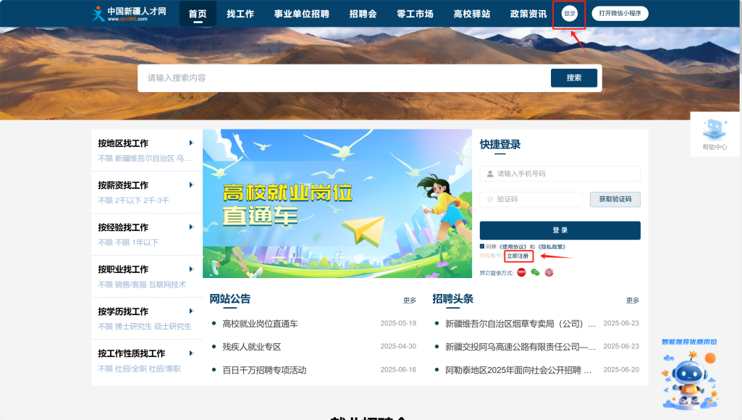
图1系统首页
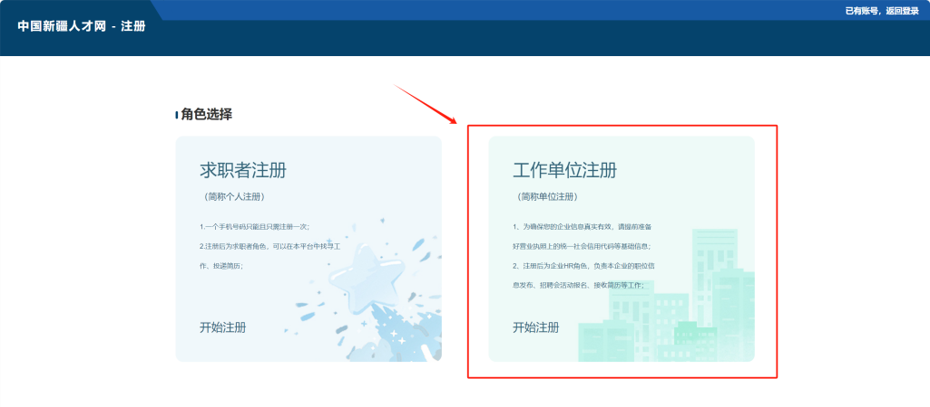
图2注册角色选择
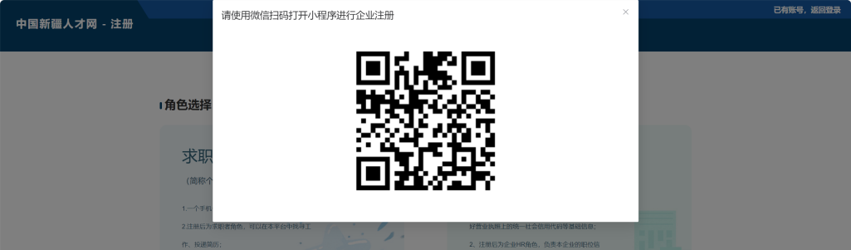
图3手机扫描二维码
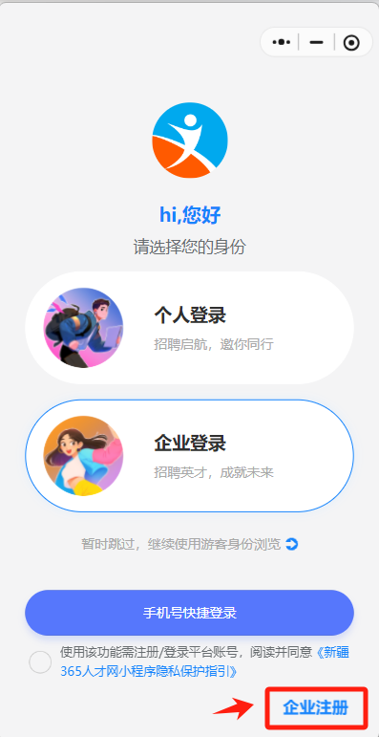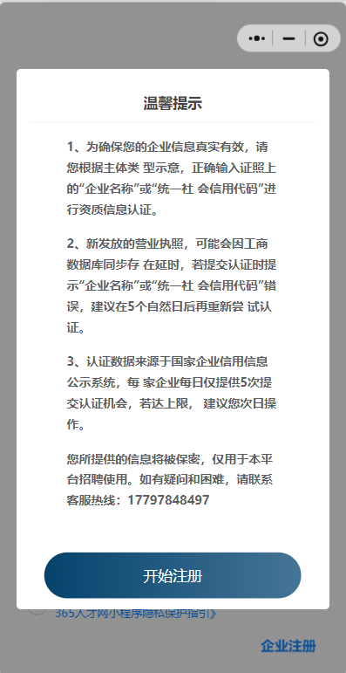
图4、5进入小程序注册企业
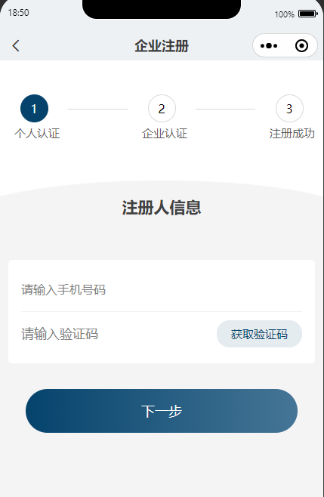
图6填写注册人信息

输入企业统一信用代码或拍照识别营业执照识别企业信息，确认无误后点击确定即可注册成功。
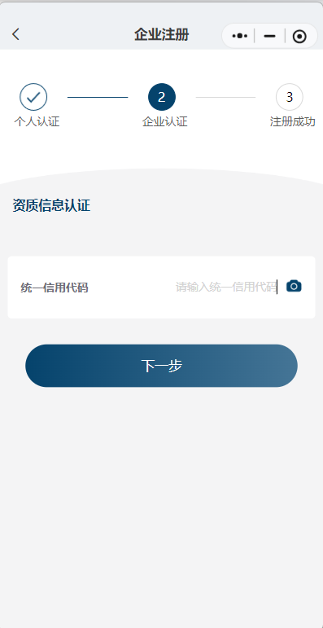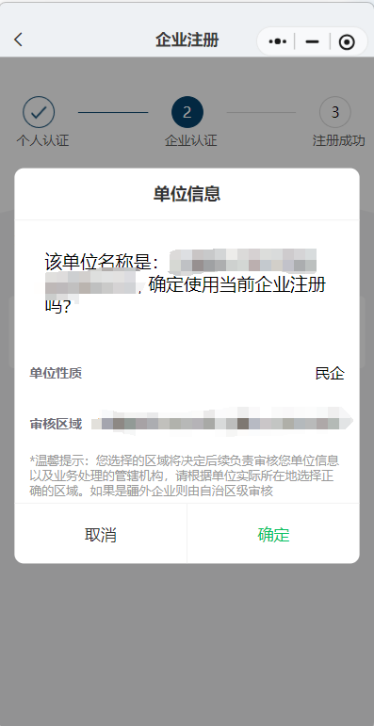
图7、8企业信息信息确认

企业认证
企业注册成功后，HR需要通过上传营业执照认证HR的企业身份，未认证的HR暂时无法使用系统。
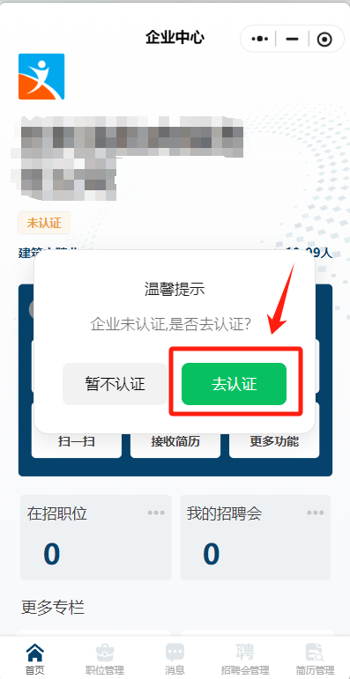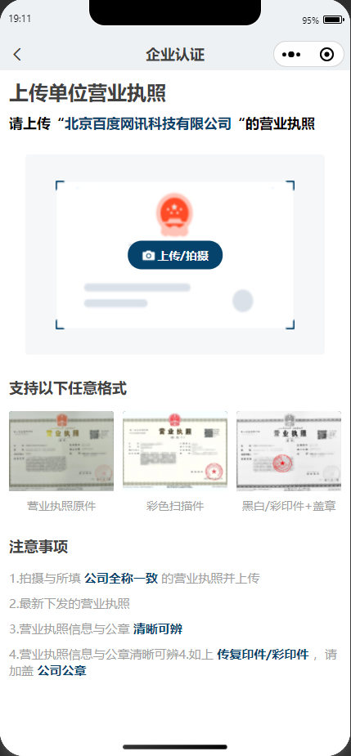
图9、10认证企业HR身份

PC（网页）版

登录
打开浏览器，输入“https://www.xjrc365.com”并回车，或百度搜索“中国新疆人才网”，进入主页面，输入相应手机号，接收验证码登录，或使用微信（需绑定）、电子社保卡、新疆政务服务网扫码登录系统。
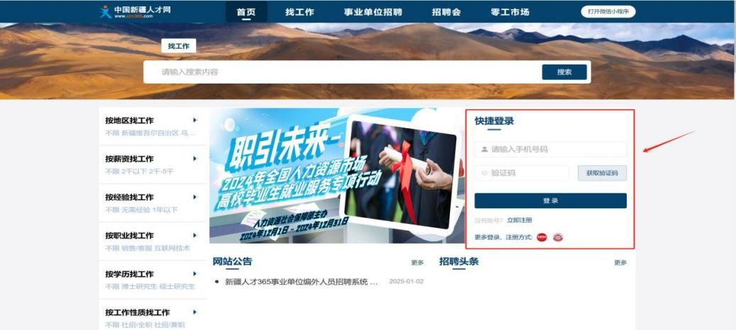
图11系统登录

职位管理

新增职位
企业发布职位，通过管理中心的【职位管理】进行新增发布。发布后的职位将由相应的人社局进行审核后发布至系统。
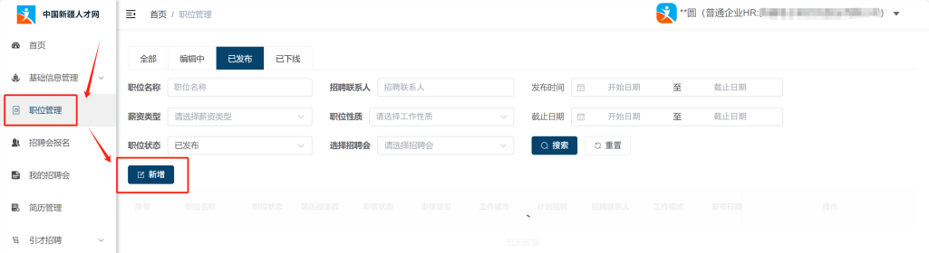
图12新增职位
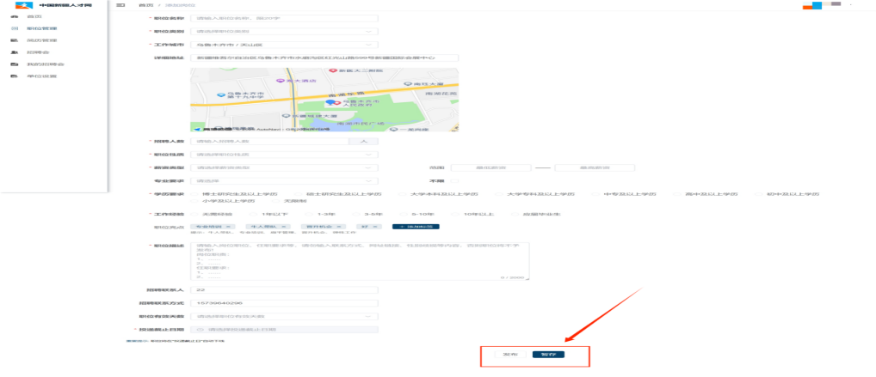
图13填写职位信息

职位复制
如需发布与过往已有职位类似的职位，可以通过复制往期职位进行修改发布。
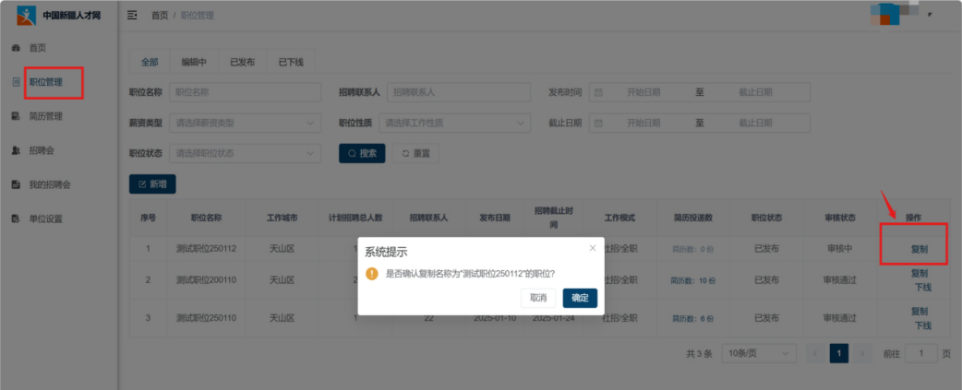
图14复制职位

小程序（移动）版

登录
打开微信搜索“新疆365人才网”小程序，点击登录，选择【企业登录】。
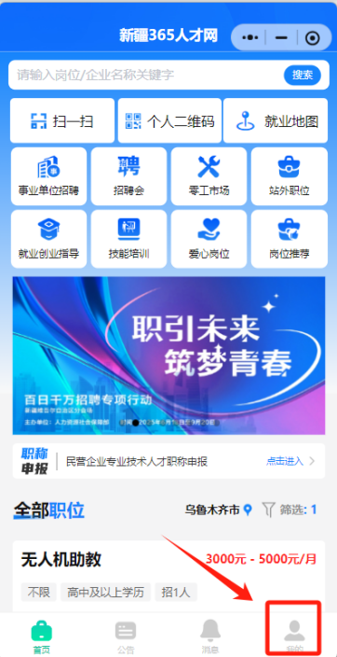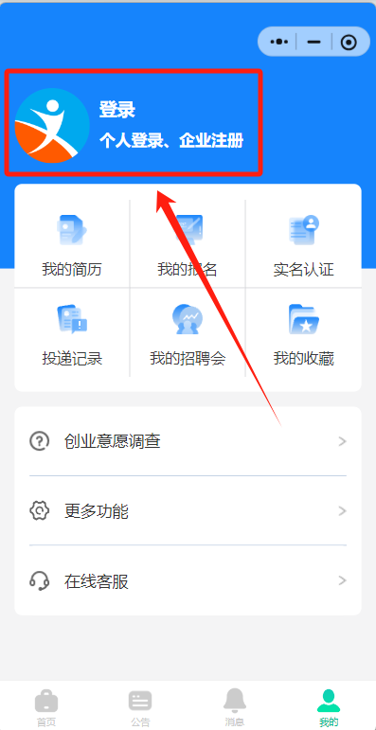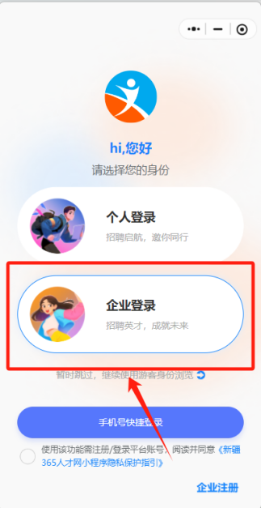
图20、21、22小程序登录

职位管理

新增职位
企业发布职位，通过职位管理的【发布职位】进行新增发布。发布后的职位将由相应的人社局进行审核后发布至系统。
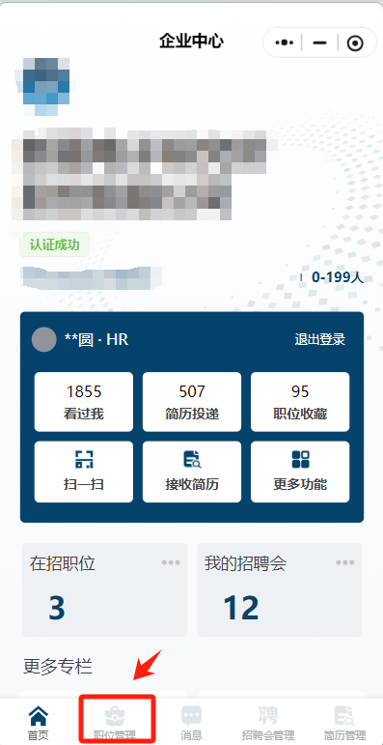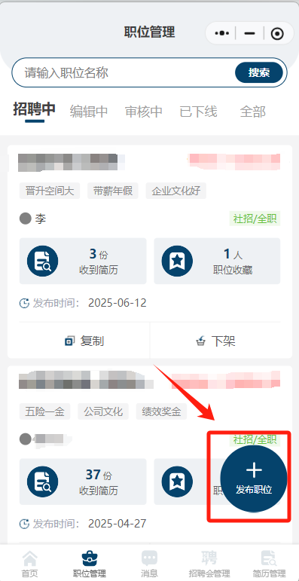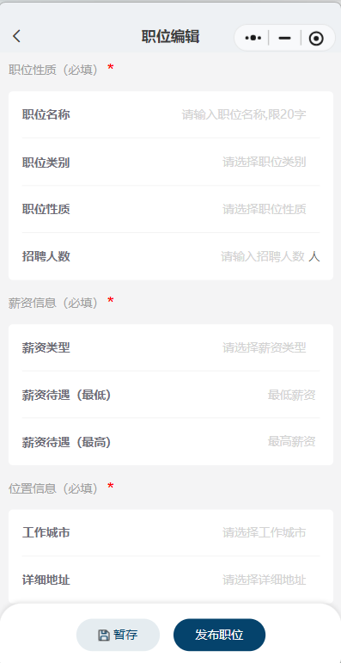
图23、24、25新增职位、职位填写

职位复制
如需发布与过往已有职位类似的职位，可以通过复制往期职位进行修改发布。复制成功后可在【编辑中】进行查看。
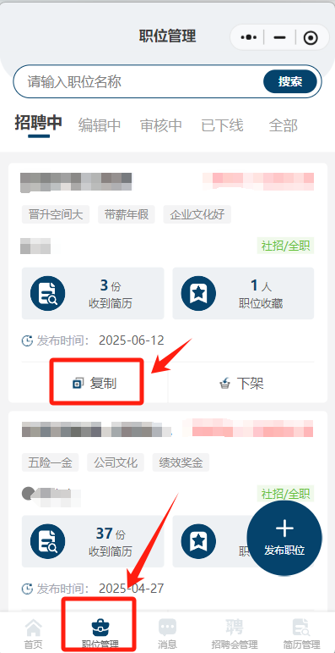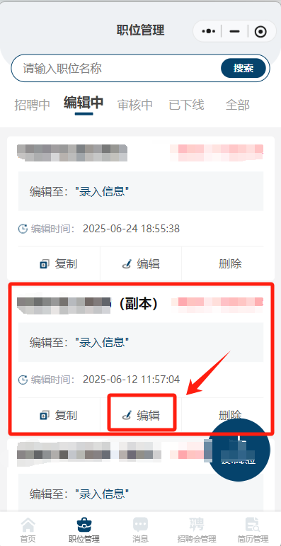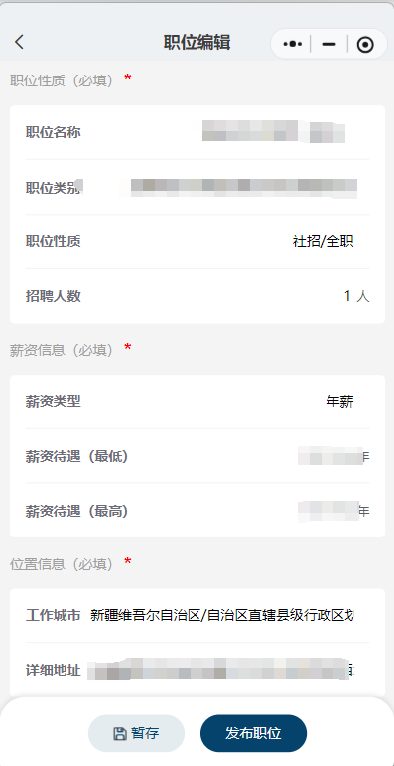
图26、27、28复制职位

